**关于开展2023级学生《大学体育3》选课工作的通知**

各系：

为提高大学生综合素质，根据人才培养方案的要求，结合我校实际情况，现将2023级在校生《大学体育3》选课有关事项通知如下：

**一、选课对象**

2023级全体本、专科学生 (不含体育系学生)

**二、开设科目**

开设篮球、足球、气排球、网球、乒乓球、羽毛球、武术、健美操等8个项目。

因受场地器材、项目课程安排等诸多因素影响，每个项目容量都将有一定的限量，实际可选项目以教务系统预置节次内可选的运动项目为准。

**三、选课时间及要求**

1、选课时间：

2024年7月1日10:00-2024年7月10日24:00

2、注意事项：

（1）《大学体育》为公共必修课程，2023级学生必须参加网上选课。，若未选课，该学期将无法获得体育课程学分，只能在后续学期选课。如果学生无法及时获得体育课程学分，可能造成不能按期毕业，请各位同学务必重视；

（2）由于大学体育课程本身的特点和场地容量的限制，体育课程选课工作每学期只安排一次，课程一经选定，不再进行改选及退选，中途不作调换，请同学们务必慎重选择；

（3）因个人原因漏选、错选等造成的选课问题由学生自行承担；

（4）各学期体育课相同科目可以重复选修；

（5）需要办理体育课程免修的同学也必须正常参与体育课选课，待开学后按照教务系统免修流程办理免修手续。

（6）每个教学班原则上不超过65人。选择羽毛球、网球、乒乓球的学生，可以自带球拍和球。

**四、选课操作步骤**

1、登录系统

登录网址：<http://jwgl.cdutetc.cn:801/sso/lyiotlogin>

2、登录账号：学生学号

登录密码：初始密码为身份证后6位，初次登录需更改初始密码

网站

3、密码忘记找回

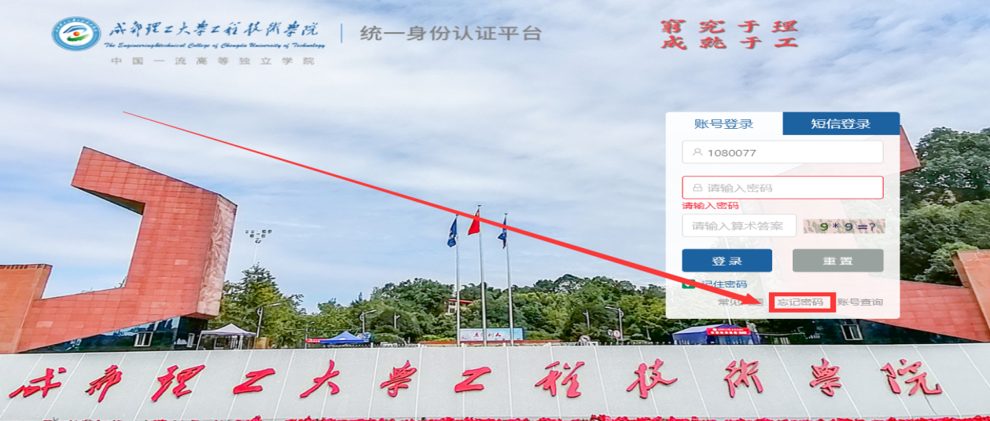在登录页面（<http://jwgl.cdutetc.cn:801/sso/lyiotlogin>）点击忘记密码，按提示操作即可。

自主选课

1）、选课-自主选课进入选课界面，如下图所示：

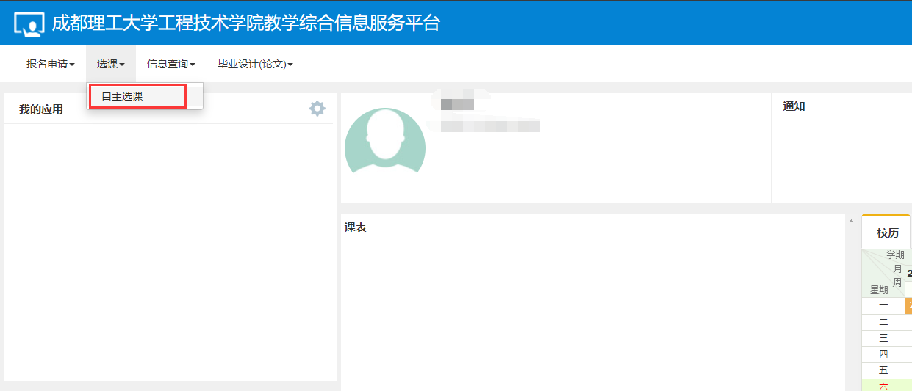

2）、进如自主选课界面，首先将折叠菜单折叠起来，直接点击查询按钮，查询出可选课程，然后选中需要选的课程，点击最右边的选课按钮即可，如下图所示：。

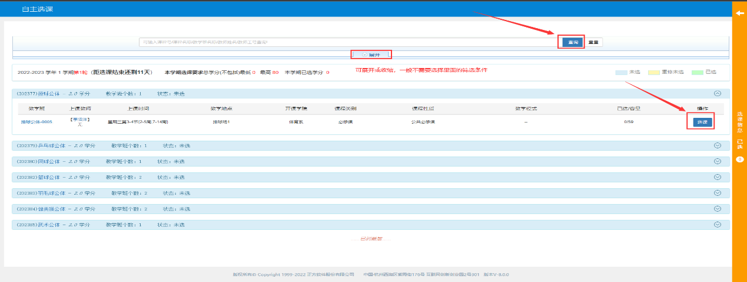

**体育系**

**大学体育教研室**

**2024年6月21日**